落实核心素养培养的大单元教学设计

——以群落及其演替为例

摘要：新课程改革理念对高中生物学教学提出了更高的要求，高中生物学课堂以学生为本，不断激发学生的潜能，让学生面对真实情景解决实际问题。鉴于此，本文主要探讨了培养学生科学思维这一核心素养的方面，以选择性必修三生物技术与工程中“筛选”教学为例，尝试探索高中生物学课堂大单元教学反向设计模式，即确立学习效果、确定评估证据、设计学习体验和教学，从而引导学生有序高效地学习高中生物学各个模块的相关知识。

**1生物核心素养与大单元教学的关系**

生物学核心素养教育是学生在分析真实的生物科学案例中所培养的科学素养和价值观念，主要包括生命观念、科学思维、科学探究和社会责任四个方面。随着国家新课程改革的不断深入推进，有越来越多的教育工作者指出：以学科核心素养为指向的课堂教学应当超越传统的课例设计，并不断开发出促进核心素养培养的单元教学设计。如何在高中生物课堂开展大单元教学？开展“以终为始”的逆向设计为大单元教学的实施提供路径。以往的生物学教学设计一般按照“明确教学目标、组织教学、评价教学”的顺序进行设计。此类教学设计如同撞大运，我们在讲台上丢下一些内容和活动，然后盼着总有些内容或活动会起作用。美国专家格兰特.威金斯和杰伊.麦克泰格提出了“追求理解”的教学设计，为课堂教学提供了全新的思路，被称为“逆向教学设计”。逆向教学设计是指以终为始，从学习结果开始的逆向思考，只有明确知道预期结果，我们才能专注于最有可能实现这些结果的内容方法和活动。逆向教学设计分为三个阶段，即确定预期结果、确定合适的评估证据、设计学习体验和教学[1]。

**2 大单元教学设计的案例**

本章在本模块中承上启下，了解种群的特征和数量变化是学习后续章节的基础。例如，种间关系的内容与第3章中物质循环和能量流动的内容有直接联系。“人类活动对群落演替的影响”又是学习第3章中“生态系统的稳定性”，以及第4章中“人类活动对生态环境的影响”的基础。此外，本章部分内容与必修2《遗传与进化》联系紧密，例如，必修2中“适应是自然选择的结果”“协同进化及生物多样性的形成”等内容是理解群落中生物的适应性、群落的形成和演替的基础。本章内容体现了生命的系统观、结构与功能观、稳态与平衡观、进化与适应观、生态观等。“群落的结构”一节介绍了群落的结构和季节性，其中关于植物分层现象的内容就鲜明地体现了结构与功能观。生物具有适应环境的特征，正是长期的适应形成了每种群落特定的物种组成和种间关系，使群落呈现特定的外貌和结构，表现出不同方向的演替。这些内容体现了稳态与平衡观、进化与适应观，以及这些生命观念之间的联系。要理解这些生命观念，应从整体上把握，这也是系统观的内涵之一。此外，本章所研究的问题，如群落的结构，群落中生物的适应性、群落的演替等，都是以群落为整体来研究的，也体现了生命的系统观。

**2.1确定学习效果**

为了保证学习效果的科学性和严谨性，依据生物学核心素养和2020修订生物学课程标准来确定学习效果，从有利于学生培养核心素养，达到学科教学基本要求的角度来思考教学。从选择性必修2中构成本单元，预期学习效果如下。

**2.1.1 需要达成的大单元学习目标**

2.1不同种群的生物在长期适应环境和彼此相互适应的过程中形成动态的生物群落  
2.1.1列举种群具有种群密度、出生率和死亡率、迁入率和迁出率、年龄结构、性别比例等特征

2.1.2尝试建立数学模型解释种群的数量变动

2.1.3举例说明阳光、温度和水等非生物因素以及不同物种之间的相互作用都会影响生物的种群特征

2.1.4描述群落具有垂直结构和水平结构等特征，并可随时间而改变

2.1.5阐明-一个群落替代另一个群落的演替过程，包括初生演替和次生演替两种类型

2.1.6 分析不同群落中的生物具有与该群落环境相适应的形态结构、生理特征和分布特点

**2.1.2 需要思考的基本问题**

如何通过微生物的培养获得并纯化目标菌？

怎样从融合的原生质体中筛选出符合要求的杂种细胞？

单克隆抗体的制备过程中两次筛选的目的和具体操作是什么？

标记基因在重组DNA分子的筛选中是如何发挥作用的？

**2.1.3学生的预期学习效果**

**预期的迁移**

①学生将“土壤中分解尿素的细菌的分离与计数”的思路和操作流程迁移到其他目标菌的获取和纯化上；迁移到调整培养基中抗生素的种类对基因表达载体进行筛选上。

②学生将“制备单克隆抗体过程”中两次筛选的思路迁移到植物体细胞杂交中杂种细胞的筛选；迁移到新冠抗体的研发、新冠试纸的作用机理上。

③学生将发酵工程、细胞工程和基因工程的一般步骤迁移到不同种类新冠疫苗的设计上。

**预期的理解**

细胞培养技术是发酵工程、细胞工程和基因工程等生物工程的基础。

**学生将会知道**

①通过调整培养基的配方可有目的地培养某种微生物；

②植物体细胞杂交时将不同植物体细胞在一定条件下融合成杂合细胞，继而培育成新植物体的技术；

③动物细胞融合时指通过物理、化学或生物学等手段，使两个或多个动物细胞结合形成一个细胞的过程，细胞融合技术是单克隆抗体制备的重要技术；

④基因工程的基本操作程序主要包括目的基因的获取、基因表达载体的构建、目的基因导入受体细胞和目的基因及其表达产物的检测鉴定等步骤。

**学生将会做到**【3】

①针对人类生产或生活的某一需求，在发酵工程、细胞工程和基因工程中选取恰当的技术和方法，尝试提出初步的工程学构想，进行简单的设计和制作；

②面对日常生活或社会热点话题中与生物技术和工程有关的话题，基于证据运用生物学基本概念和原理，就生物技术与工程的安全与伦理问题表明自己的观点并展开讨论。

**2.2确定评估证据**

如何判断学生是否达成了预期结果？哪些证据能够表明学生的理解和掌握程度？哪些证据能说明学生通过能力迁移达成科学思维的提升？要根据收集的评价证据来思考大单元，而不是简单地根据要讲的教学内容或学习活动来思考。

**2.2.1表现性任务**

①绘制版画——土壤中分解尿素的细菌的分离流程图；植物体细胞杂交技术流程图；制备单克隆抗体流程图；基因工程的基本操作流程图。

②小组汇报——收集单克隆抗体在临床上实际应用的资料，制作手抄报进行交流分享。

③实验操作——酵母菌的纯培养；分离土壤中分解尿素的细菌。

④动手操作——新冠试纸原理说明书及使用指导手册。

**2.2.2 根据预期效果，收集其他证据**

①课堂对话——用生物语言描述“筛选”的目的和具体方法应用。

②小测验——伴学手册，发酵工程、细胞工程和基因工程部分知识的理解和应用。

③观察报告——伴学手册，初阶活动—各项具体技术的流程图解；进阶活动—调查与研究，例，“酵素”的市场调查及效果研究报告，单克隆抗体其他制备方式的设计方案，新冠疫苗的相关技术汇总报告，等。

**2.2.3 学生的自我评价和反馈**

①自评和互评版图的绘制情况；

②通过小组汇报的展示形式，自评资料收集、信息提取、交流分析的能力；

③自评和互评实验操作情况，包括操作时出现的问题和解决的方法；

④板报展示并互评原理说明书或使用指导手册的制作情况；

⑤互评进阶活动中研究报告的严谨性，设计方案的合理性。

**2.3设计学习体验和教学**

**2.3.1** 引入新课

课前多媒体播放视频资料——中央电视台纪录片《生命》（视频包含海洋中的各类生物及生物之间的关系）。

设计意图：课前观看视频将学生引入神秘的海洋情境之中，既能提高学生的学习兴趣，又为后面学习种间关系和空间结构买下伏笔。

2.3.2建构概念

教师设问：视频所展示的海洋中所有的小丑鱼属于什么生命层次？学生回答并回顾种群的概念：同一区域内，聚集在一定区域中同种生物的集合。

再问：同学们，你们能根据种群的概念推导出群落的概念吗？学生归纳得出群落的概念：同一时间内，聚集在一定区域中，各种生物种群的集合。由种群的概念归纳出更高一层生命系统—群落的概念，区分两者之间的差异，并强调物种组成的差异是鉴别不同群落类型的基本特征，进而引出丰富度的概念。

设计意图：教师在学习新概念（群落）之前提供给学生旧概念（种群），为新的学习内容提供联系点，促进新概念与旧概念的辨别，此时原有的知识结构对新的学习形成了正迁移。

2.3.3修正概念

辨析：菜场中所有的植物、动物和微生物可以称之为群落吗？学生对此犹豫不决，师生经过讨论后得出群落是生命系统，一个群落中的物种不论多少，都不是随机地聚集在一起的，而是通过复杂的种间关系，形成了一个有机整体。教师设问：你所知道的不同的生物之间有怎样的相互关系？学生回答：捕食、竞争、寄生、互利共生。

设计意图：在设计教学时，教师关注了各环节之间的“过渡”，通过概念形成到概念辨析自然过渡到种间关系的教学，使整个流程浑然一体。

2.3.4种间关系辨析

再次观看视频，提示学生关注视频中的种间关系，截图视频中的各类种间关系，一一介绍并归纳捕食、竞争、寄生、互利共生的概念。再请学生辨析：视频中海兔以同类为食，海参从沉积物中摄取食物是什么关系，进一步理解种间关系的概念，强调种间关系是不同种生物之间的关系。

设计意图：在该教学环节中，学生带着任务再次观看视频，通过回归导入新课的情境中，兴趣和知识的联系得到进一步深化，并发挥了情境更高的教学价值。

2.3.5构建数学模型

回顾生态学家高斯在0.5毫升的培养液中放入5个大草履虫，每个24小时统计，绘制出“S”型数学模型。借此引出高斯的另一实验，选用了两种草履虫（大草履虫和双小核草履虫），它们均能以同一种杆菌为食，当它们被放在同一容器中培养时，两种草履虫的数量的变化趋势如何？请学生作出假设。

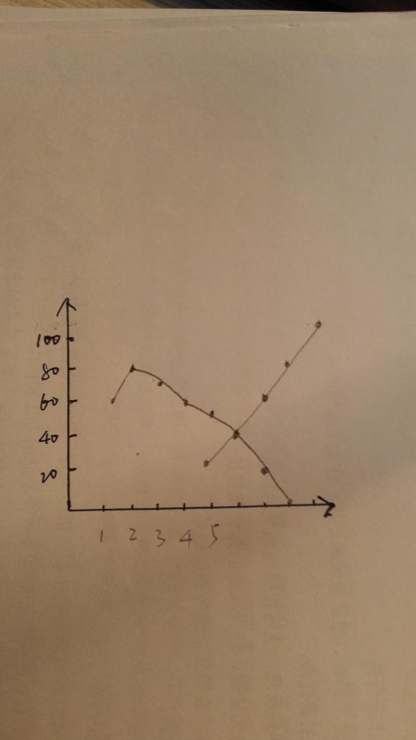学生的假设包括三种类型，大草履虫和双小核草履虫的数量均下降；大草履虫数量增加而双小核草履虫减少；大草履虫数量减少而双小核草履虫数量增加。假设是否正确，需要通过实验检验。由于课堂时间受限，不能进行现场实验，教师收集某实验室重复高斯实验所获得的数据，请学生根据表格数据构建数学模型。根据已绘数学模型的变化规律，判定实验结果与预期结论是否相符，假设是否正确。

|  |  |  |  |  |  |  |  |  |  |
| --- | --- | --- | --- | --- | --- | --- | --- | --- | --- |
|  | 生物数量（个/ml) | | | | | | | | |
|  | 1d | 2d | 3d | 4d | 5d | 6d | 7d | 8d | 9d |
| 大草履 |  | 60 | 80 | 70 | 60 | 50 | 40 | 20 | 0 |
| 双小核草履虫 |  |  |  |  | 20 | 40 | 60 | 80 | 100 |

教学设计意图：数学模型的构建让学生理解科学探究的一般过程，同时学生在构建过程中会出现很多错误（如上图所示），教师据此进行方法指导的教学。通过预测、作图等活动，促进学生对种间关系的理解，培养学生分析与处理数据的能力。

2.3.6数学模型再分析

英国生态学家埃尔顿也利用构建数学模型的方法研究了猞猁和雪兔的种间关系，加拿大哈德逊湾公司从18世纪中叶开始成为皮毛商业中心，它保存了多年的皮毛收购统计资料，埃尔顿根据皮草收购资料绘制了教材72页资料分析的数学模型，你能发现其中的规律吗？组织学生讨论：分析猞猁和雪兔种群数量的波动情况，你能发现什么规律？种间关系有什么积极的意义？ 如何据图形判断捕食、竞争的关系？规律又有哪些？

设计意图：沿着数学模型的教学轨迹，引出埃尔顿的数学模型，通过分析数学模型，使学生学会判断竞争和捕食等关系的方法，通过建构数学模型加深对种间关系的理解。此外，通过对生物群落动态规律的研究，阐明保护生态平衡的重要意义。

2.3.7空间结构

图片展示视频中这片海域中存在的各种竞争关系，请学生思考倘若有两种海鱼生活习性相同，竞争十分激烈，对彼此的生存都不利。通过自然选择，鱼类会做出怎样的改变，减少彼此的竞争，使它们共存下来？学生自然会想到鱼类选择分层，从而引出空间结构的教学。 随后阅读图片，并对不同群落的垂直结构、水平结构进行对比，教师设问引导：①垂直结构和水平结构各有什么特点？ ②这些结构有什么意义？ ③植物的垂直分层与动物的垂直分层有什么关系？ 从结构与功能相统一的角度思考群落内的分层结构的意义。

设计意图：以海洋中存在的竞争关系如何缓解，自然过渡到空间结构的学习，本节课教学中一直沿用同一海洋情境，使得教学主线分明。

2.3.8学以致用

结合生活经验，请学生举出几个生活中群落的空间结构的实践应用 ，学生畅所欲言，教师图片展示农业中的间作、套种、立体农业，城市中的立体绿化等。

设计意图：通过本环节的学习，加深学生理解生物学知识与生产、生活的紧密相关性，有利于学生解决现实生活中与生物学相关的问题。

2.3.9 板书设计

教师借助板书帮助学生回顾本节课知识获得的顺序和知识结构，从系统的视角认识生命系统，一起探讨了生命系统的组成、关系、空间结构以及研究其发展变化规律—演替。

设计意图：通过板书帮助学生以系统分析的方法建构知识，知识框架的形成又有助于学生理解知识之间的关系，利于知识的应用与迁移。

**3 教学实施后的思考**

本节课创设了海洋生态系统的教学情境，激发学生的学习兴趣，在教学过程中还进一步利用该情境，引导学生建构知识，使其成为一条主线贯穿学生课堂学习的始终，深化兴趣和知识的联系，促进学生把握知识的内在逻辑，帮助学生建构知识网络，取得较好的教学效果。通过对生态学家高斯的实验探究，领悟科学研究的过程，并建构了数学模型，同时数学模型也加深了学生对种间关系的理解，此外，预测、作图等活动也培养学生分析与处理数据的能力。在本节课的教学中，教师注重概念的生成和构建，激活了学生的思维，提高了学生的学习能力。

确定一个大单元教学时，基于学生立场将大单元建构转化为一个完整的学习故事，涉及的相关要素包括名称与课时、目标、评价任务、学习过程、作业与检测、学后反思六个要素。本人将其整理如图。

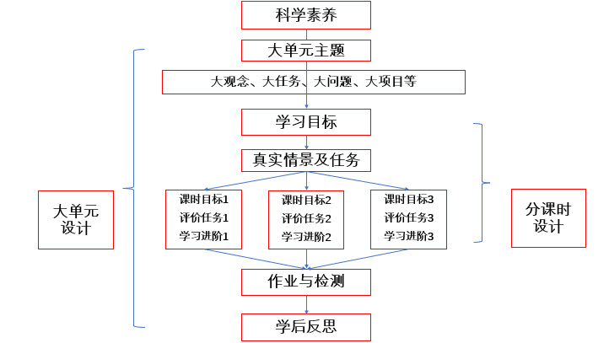

**3.2 大单元伴学手册的使用**

预期目标计是教学活动的出发点，又是教学活动的归宿。把教学过程可以看成师生借助教学目标进行互动，并用目标来调节自己行为的一个信息反馈过程。大单元伴学手册的初衷，就是便于教师的教后反思和学生的学后反思，菜单式的设计和不同教学活动顺序，就是在真实情景的基础上，根据学生的反馈做出的教学活动调整，让“教-学-评”一体化，让整个大单元的教学贴近学生。初阶活动和进阶活动的设计，期望学生“学会学”，在达成对学生学科素养提升的同时，面对社会和生活时，能运用合适的生物技术和工程解决问题，基于证据沿用生物学概念和原理解释现象表明观点，真正体现立德树人的教育理念。

[1]中华人民共和国教育部.普通高中生物学课程标准【M】.人民教育出版社，2020修订:4

[2]崔允漷.深度教学的逻辑：超越二元之争，走向整合取径【J】.中小学管理，2021（05）：22-26

[3]中华人民共和国教育部.普通高中生物学课程标准【M】.人民教育出版社，2020修订: 31